2012-2013学年秋季学期

研究生选课指南



厦门大学研究生院
2012年7月

目 录
目 录 0
1.2012-2013学年秋季学期 选课时间安排 1
2.选课的指导原则 1
3.厦门大学研究生选课与成绩管理办法 2
4.课程介绍 6
5.选课过程中的注意事项 12
6.具体操作方法 15
附件1——公共课课程表 22
附件2——研究生院相关资助项目及研究生访学项目 28

2012-2013学年秋季学期
选课时间安排
第一轮选课：7月25日－9月14日
第二轮选课：9月15日－9月18日
第三轮选课：9月19日－9月21日
退课截止日期：10月7日
因校区搬迁等原因，各学院开课排课情况可能会有先后差异，请各位同学密切关注研究生院网站及院系的相关通知。

选课的指导原则
- 根据选课预选结果随机筛选，并非先来先得
- 多轮次选课
- 选课期间可选可退，退课截止日期后不可退课
- 在院系指导下积极选课，但要量力而行
- 注意查看是否确定选上课程
- 详细课程信息以网上选课系统公布的为准
- 全日制专业学位研究生应根据所在专业学位培养方案并在研究生教学秘书指导下进行选课
（详细内容请参看“选课过程中的注意事项”部分）

厦门大学研究生选课与成绩管理办法
（2009）厦大研字9号

为进一步规范选课与成绩管理工作，现将厦门大学研究生选课及课程考核与成绩管理等相关管理规定修订为《厦门大学研究生选课与成绩管理办法》。
一、基本原则
1.根据研究生专业培养方案要求，学历教育研究生课程可分为学位课程（含全校性公共学位课程和专业学位课程）和选修课程（含全校性公共选修课程和专业选修课程）；学位教育研究生课程可分为学位课程（或必修课程，或核心课程）和选修课程。
2.研究生须在导师指导下以本专业培养方案为依据进行选课。各学院研究生导师和研究生秘书应根据研究生所在学科专业的培养方案及研究生个人的实际情况，对研究生进行选课指导。
3.全校性公共课程原则上由研究生院统一安排选课，学位课程、核心课程、必修课程应在本专业培养方案中所列课程组内选择，选修课程可在本院、系、所开设的选修课程和全校统一开设课程范围内选择。
4.研究生每学期须在规定的选课时间内登陆信息化管理平台进行网上选课。当所选课程在系统中标识为“已选上”时，为有效选课。未经网上选课或未选上的研究生，无权参与研究生课程教学过程，不予登记课程成绩。
二、选课资格
根据《厦门大学各类学生完费注册管理暂行规定》（厦大财[2004]6号）文件精神，在学研究生应在足额缴纳本年度学费后方可办理注册手续，并获得选课资格。确因家庭经济困难不能按期足额缴纳学费的研究生，可按照规定程序申请办理“绿色通道”和注册手续后，方能获得选课资格。
三、选课管理
1. 各学科专业的培养方案、课程设置以及各门课程信息，可从研究生信息化管理平台中查询。研究生应按照所在学科专业的培养方案要求，根据课程信息进行选课。
2.博士研究生原则上应在第一学年内完成全部课程学习计划，修满学分。硕士研究生原则上应在第一学年内完成学位课程学习计划，在第一、二学年内完成全部课程学习计划，修满学分。
3.时间安排。一般情况下，每学期前2周为选课周，前5周内可退课，具体以研究生院每学期公布的时间安排为准。研究生必须严格遵守时间安排，在规定时间内进行选课和退课。
4.关于退课。在退课截止时间之前，研究生可在网上自行操作进行退课。为了防止教学资源的浪费，在退课截止时间之后，研究生所选课程一律不予退选。
5.关于重修。学生重修研究生院开设的课程应向研究生院申请办理，重修学院（研究院）开设的课程应向开课学院（研究院）申请办理。
6.关于教学测评。教学测评是促进和提高研究生课程教学质量和水平的重要措施之一。研究生必须参与对所学课程的教学测评，在研究生信息化管理平台的成绩系统中完成测评工作后，方可查看所学课程成绩。
7.关于密码保护。研究生信息化管理平台登录的用户名及初始密码均为研究生本人学号，首次登陆后应修改密码。因研究生个人原因，导致登录密码保存不当，被他人改动选课结果的，责任由研究生本人承担。
四、 考核方式及要求
1. 课程考核分为考试和考查两种。学位课程、核心课程或必修课程考核原则上采用考试方式。选修课程及社会调查、教学实践、专题研讨课、文献综述或其他课程，可以采用考查方式。
2.考试方式可采用笔试、口试，或口笔试结合等。笔试可以开卷和闭卷。具体形式由任课教师根据课程特点确定。
3.课程考核一般安排在课程教学结束后进行。公共课程考试安排由研究生院在研究生院网站上公布；其他课程考核安排由开课院（系、所）确定，但须提前将考核安排（含电子版）报研究生院备案。
4.研究生公共课程考核必须按照研究生院安排的时间、地点进行，其他时间、地点考核的成绩一律无效。
五、成绩管理
1.研究生课程及其他培养环节的考核成绩原则上应按百分制计。百分制与四级制的换算标准是：85-100分为优秀; 70-84分为良好;60-69分为及格;未达60分为不及格。
学位课程70分为合格，其他课程及培养环节60分为合格。达到合格要求的方可获得学分。
2.关于重修。学位课程、核心课程或必修课程不合格，必须重修；其他课程不合格，可以重修或改选其它课程。同一门课程重修不得超过两次。如因课程设置调整无法重修同一门课程的，可修读同类或高一级课程代替。
3.关于旷课与缺考。研究生应按所选修课程的教学计划，参加教学活动，完成学习任务，并按时参加课程考试。一门课程缺课累计达课程时数1/3或无故缺考者，该课程考核成绩以零分计。
4.关于缓考。研究生因故不能参加考试者，须事先办理缓考申请，填写《厦门大学研究生课程缓考申请表》，经任课教师同意，学院主管领导批准（研究生公共课须经研究生院批准）后，方可缓考。
缓考获批后只能参加该课程下一轮次的考试，不能提前或单独考试。
5.关于跨校修读。研究生修习校外的课程（含国外、境外同类高校的课程），应是经学位评定分委员会认定、研究生院审批的课程或学校（含学院）签订的联合培养协议的课程。研究生修读校外课程，需本人提出申请，经导师及学院主管领导同意，并报研究生院审批。
校外课程修读完成后，应根据对方学校出具的课程成绩单、课程大纲、原始试卷等，办理课程认定手续。校外修读外语、政治类公共课程由研究生院进行认定并存档。其他课程由学生所在学位评定分委员会或学院主管领导参照专业培养方案进行认定，并报研究生院审核备案，课程认定材料由学生所在学院存档。修读校外课程的有效学分原则上不超过各专业培养方案中规定的课程总学分的50%，超出部分不计学分。
6.关于跨学科选修。学校鼓励跨学科选修研究生课程或高年级本科课程（专业基础理论课程与实验课程）。研究生跨学科修习高年级本科课程的成绩须经学位评定分委员会认定后，方可记入信息化管理平台中的成绩管理系统。跨学科选修研究生课程以及经过认定的高年级本科课程可全部录入研究生个人学籍档案，但有效学分不超过各专业培养方案中规定的选修课程总学分的30%，超出部分不计学分。
7.在学本科生选修研究生课程，课程考试合格后，可以作为研究生阶段成绩与学分认定。
8.研究生课程进修班学习成绩与学分不能作为研究生阶段成绩与学分认定。
9.同等学力或跨专业考入的硕士研究生，应由导师根据研究生实际情况确定补修某些本专业的本科生主干课程，所修课程可录入研究生个人学籍档案，但不计学分。
10.研究生发生考试违规行为的，该课程考核成绩无效，并按《厦门大学考试纪律及违规处理办法》给予纪律处分。
本办法由研究生院负责解释。原《厦门大学研究生选课管理办法》（（2008）厦大研字11号）作废。

课程介绍
研究生课程一般分为以下四种：公共学位课程、公共选修课程、专业学位课程、专业选修课程（专业学位研究生课程不按此分类方法分类）。其中公共学位课程和公共选修课程包括外国语、思想政治理论和方法论等课程，一般由研究生院统一开设（我们将在下面详细介绍）；专业学位课程和专业选修课程则一般由各个院系根据所制定的专业培养方案来安排开设（培养方案可通过系统中“信息服务”模块下的“培养方案信息查询”功能了解详细信息）。
下面我们把全校公共开设的系列课程进行一个全面的介绍，其主要分为：外国语课程、思想政治理论课程、研究生方法论平台课程、全英语教学课程等四大部分。

外国语课程
我校的研究生外国语课程分为三大类：综合英语课程、英语选修课程和第二外国语课程。
综合英语课程是根据硕士研究生的特点所开设的基础性的研究生英语教学课程，主要是面向当年我校硕士生入学考试英语成绩排名后50％（含50％）的硕士研究生所开设的公共学位课程。
英语选修课程是根据日常生活中所涉及到的对英语“听、说、读、写”方面的应用而开设的实用性很强的英语教学课程，是面向全校硕士研究生、博士研究生所开设的公共学位课程。
这类课程在秋、春两个学期均有开设，一般设有多个班级。研究生可以根据自身情况选择相关课程的任意班次进行修习。
关于外国语课程修习的具体要求，这里以表格形式做一个简要的分类和说明。详细的管理条例及免修免考的相关内容请查阅《厦门大学研究生工作手册》中的《厦门大学非英语专业研究生英语课程成绩登记管理办法》。
表一：非英语专业各类研究生英语课程修习具体要求
博士 | 当年我校博士生入学统一考试英语成绩排名前30%（含） |  | 免修
博士 | 当年我校博士生入学统一考试英语成绩排名后70% |  | 选修一门英语选修课  （2学分）
硕士（非专业学位） | 推优免试入学 | 入学前通过国家6级考试 | 免修
硕士（非专业学位） | 推优免试入学 | 入学前未通过国家6级考试 | 选修二门英语选修课  （4学分）
硕士（非专业学位） | 参加入学统一考试 | 当年硕士生入学统一考试英语成绩排名前30%（含） | 免修
硕士（非专业学位） | 参加入学统一考试 | 当年硕士生入学统一考试英语成绩排名前30％～50%（含） | 选修二门英语选修课（4学分）
硕士（非专业学位） | 参加入学统一考试 | 当年硕士生入学统一考试英语成绩排名后50% | 必修综合英语课  （2学分）  选修一门英语选修课（2学分）
秋季入学硕士（专业学位） | 当年硕士生入学统一考试英语成绩排名前30%（含） |  | 免修
秋季入学硕士（专业学位） | 当年硕士生入学统一考试英语成绩排名后70% |  | 各培养学院自行安排（一般为4学分）
春季入学硕士（专业学位） | 当年硕士生入学统一考试英语成绩排名前20%（含） |  | 免修
春季入学硕士（专业学位） | 当年硕士生入学统一考试英语成绩排名后80% |  | 各培养学院自行安排（一般为4学分）

2012－2013学年秋季学期开设了综合英语课1门、英语选修课9门。其中综合英语课开设30个班，英语选修课设31个班。具体课程名称、类型、开设班级数如下：
- 研究生综合英语（综合英语课） 30个班
- English Language and Culture Study（英语选修课） 6个班
- American Culture （英语选修课） 6个班
- 口语、听力与文化（英语选修课） 4个班
- Effective Presentations Skills（英语选修课） 3个班
- Effective Speeches and Presentations（英语选修课） 3个班
- History and Culture of the English speaking world（英语选修课）
3个班
- Practical Writing Skills & Strategies（英语选修课） 2个班
- Academic Writing（英语选修课） 2个班
- Effective Writing Skills（英语选修课） 2个班
以上课程具体上课时间、地点、任课教师等信息均可通过“信息服务”模块下的“院系课表信息查询”获取，我们在附件中也将罗列相关信息。

思想政治理论课程
根据《厦门大学关于制定博士研究生培养方案的若干意见》和《厦门大学关于制定硕士研究生培养方案的若干意见》，我校的博士研究生须修读思想政治理论课程2-4学分，两学期修完；学历教育硕士研究生须修读3学分，两学期修完；全日制专业学位研究生则按照各专业学位培养方案由各院系具体安排，一般安排情况如表二。
表二：我校硕士研究生思想政治理论课程开课安排
学生类别 | 秋季学期 | 春季学期
一年级博士生 | 中国马克思主义与当代  （必修，2学分，36学时） | 马克思主义经典著作选读  （选修，1学分，18学时）
一年级理工类院系学历教育硕士生 | 自然辩证法概论  （必修，1学分，18学时） | 中国特色社会主义理论与实践研究（必修，2学分，36学时）
一年级文科类院系学历教育硕士生 | 中国特色社会主义理论与实践研究（必修，2学分，36学时） | 马克思主义与社会科学方法论  （必修，1学分，18学时）
二年级文科类院系学历教育硕士生 | 马克思主义与社会科学方法论  （必修，1学分，18学时）
专业学位研究生 | 根据各专业学位培养方案，由各院系具体安排

依照这一要求，我们在2012－2013学年秋季学期为全校的硕士生开设了“中国特色社会主义理论与实践研究”（16个班）、“自然辩证法概论”（13个班）、“马克思主义与社会科学方法论”（8个班）三门思想政治理论课程。
具体上课时间、地点、任课教师等信息可通过“信息服务”模块下的“院系课表信息查询”获取，我们在附件中也将罗列相关信息。
注1：部分院系根据本学科特点，自行开设相关的硕士生的思想政治理论课程。鉴于此，请各位研究生务必向本学院研究生秘书了解相关信息后再进行思想政治理论课程的选课。
注2：思想政治理论课成为固定分班上课，具体分班情况详见附件1：公共课课程表，请严格按照分班进行选课和上课。
研究生方法论平台课程
研究生方法论平台课程，是根据研究生的特点和各系开课的统计分析，提炼出来的对广大的研究生具有普遍基础意义的一类课程。通过在全校范围内整合课程，实现用优质的师资来实施教学，做好研究生在研究工作中的基础理论、实用方法、计算工具等方面的准备，为进一步的科学探索工作奠定坚实的基础。
本学期即将开设的方法论平台课程如下：

数值分析(Numerical Analysis)
任课教师：陈桂芝副教授。
适用范围：数值分析是面向全校工科研究生开设的一门数学课程。随着计算机与计算数学的发展以及它们在各种科学技术问题中的广泛应用，数值分析课程已经成为高等学校理工科的一门重要课程。借助本门课程的学习，掌握用计算机处理数学问题的基本原理和数值方法，这对后续的专业课的学习和将来的研究工作都是大有益处的。本课程要求学生已经掌握基本的高等数学和线性代数知识。
课程简介：数值分析主要内容可概括为用计算机求解数学问题的数学方法和理论。本课程的宗旨是使学生了解数值计算的重要性及其主要内容，掌握基本算法并会用计算机实现，使学生懂得如何构造数值方法、评估数值方法、选取数值方法、甚至改进数值方法，培养和提高数值计算问题的能力。

科研数据分析- SAS应用 （Data analysis in academic research - Using SAS）
任课教师：罗智超工程师，采用双语教学。
课前准备：计算机一、二级，概率统计、统计学。
课程简介：Through this one semester lesson students can master the basic computer and SAS language skill, then they can use this tools to do some economic research independently.
Contemporary economics uses many statistic and mathematic theories, and also we have to use many data to model or test some theories. So it is very important to master at least one programmer language or statistic software. And also most of students only with economics background find it is hard to run some programs or dare not to deal with lots of economic data.
But in fact, if they have a little basic program knowledge background and spent some time to read some software manual or take this lesson, they can learn a lot and if they keep on using this skill to research, they can became an expert in computing or program.

网络素养与网络信息检索 （Online information skills ）
任课教师：崔晓西
预备知识：计算机基础和大学英语四级以上
课程目标：计算机技术的发展与通讯网络的扩张,使我们面临与过去截然不同的、全新概念的信息环境。所谓网络信息技能，也就是判别、接触和使用网络电子信息的能力，即对网络媒介承载的信息应具备理解、获取、分析、处理和再创造的能力，这对研究生生而言，将是一项十分重要的技能。因此，本课程的教学目的和任务主要放在培养信息的利用能力和构造能力上。
课程内容介绍：《网络信息技能》是一门实用工具课。其教学其本要求，一是重在信息观念、知识背景以及基本技能的掌握上。内容涉及：认识网络信息技能的内容和目标；了解网络信息的组织标引与管理要素；懂得信息网络的构成与网络数据库服务；学习网络信息的检索策略与评估方法；建立自身的信息交流网络；尝试网络信息的集成与发布。二是旨在认识和使用各种不同的网络信息资源。它们分别是：网上非正式交流资源；各种类型的数据库；多种渠道的电子期刊；数量惊人的电子图书与报纸；综合联机系统与虚拟数字图书馆；社会科学手工检索工具书举要及相关数据库目录等。

全英语教学课程
全英语教学课程采用英文授课，选用英文教材，使用英文课件，以英文作业与考试、英语撰写论文报告等形式进行成绩考核。课程内容涉及多个专业领域，主要针对国际项目硕士研究生开设，同时面向全校研究生开放。全英语教学课程不仅可以使没有中文基础的外国学生摒除语言障碍学习好专业知识，也可以帮助中国学生在英语环境中灵活运用所学，减小语言对学习、研究以及实践产生的阻力。
本学期共有13个专业招收全英文授课的国际项目硕士研究生，它们是
- 中国文化（人文学院）
- 国际商务（经济学院）
- 应用金融学（王亚南经济研究院）
- 金融工程（王亚南经济研究院）
- 西方经济学（王亚南经济研究院）
- 数量经济学（王亚南经济研究院）
- 中国民商法（法学院）
- 化学工程（化学化工学院）
- 电化学（化学化工学院）
- 海洋事务（环境与生态学院）
- 亚太国际关系（国际关系学院）
- 财务学（财务与会计研究院）
- 会计学（财务与会计研究院）

以上专业所有课程面向全校研究生开放，希望全校广大研究生根据自身学科的特点与方向，结合自己的实际情况与研究需要，自行选择修读相关课程。

选课过程中的注意事项

选修全校性公共课的注意事项

关于选修全校性外国语课程
全校性外国语课程属于公共学位课程，一般设有多个班次，分别安排在不同的时间和地点授课，选修时可以选择一门课程中任何一个班次。
硕士研究生修习全校性外国语公共课：通过国家英语6级考试和当年我校硕士生入学考试英语成绩排名前30%（含）的硕士研究生具备免修免考资格；当年我校硕士生入学考试英语成绩排名位于30%～50%（含）的硕士研究生必须选修除“研究生综合英语”外的2门全校性外国语公共课；其他的硕士研究生需要选修包括“研究生综合英语”在内的2门选校性外国语公共课。硕士研究生应在第一学年内修习完成2门外国语公共学位课程（共4学分），一般在第一学年的秋季和春季学期各选一门即可。
博士研究生修习全校性外国语公共课：当年我校博士生入学统一考试英语成绩排名前30%（含）的硕士研究生具备免修免考资格；其他的博士研究生必须修习一门全校性外国语公共课，由于没有面向博士研究生专门开设的外国语公共课，因此未获得免修资格的博士研究生必须选修一门硕士英语课程（“研究生综合英语”除外）。博士生在选课时，必须到硕士课程列表中查询其公共课，再行选择修习。
第一外国语非英语的研究生亦可出具相关的语言能力证明向院系申请免修第一外国语。

关于选修全校性思想政治理论课程
全校性马克思主义课属于公共学位课程，一般设有多个班次并固定分班，分别安排在不同的时间和地点授课，研究生选课时应选择本人所在的固定分班。

如何才能较好地安排自己的课程计划
各个系所专业都对研究生的课程安排及学分有相应的要求，新入学的研究生在选课之前最好能够参考本专业的培养方案（培养方案的具体信息可以在本系统中的“信息服务→培养方案信息查询”中查到），并尽可能的与自己的导师或本专业的高年级同学沟通交流，以便安排选课的课程计划。在以前的选课过程中发现两种很有代表性的错误倾向：一是许多研究生希望在一个学年甚至一个学期就修满所需学分，因此盲目的大量选课，结果是上课一段后吃不消而不得不退课；还有一种是部分研究生主动性差，不懂得如何安排学习计划，也不积极与导师沟通了解，结果就是基本没有选什么课，导致学习与研究计划混乱。

为什么某些课程别人能选而我不能选
每一门课程都有相应的开课对象，只有处于这门课程的开课对象之中时，选课的用户才能在课程列表中见到这门课。因此对于参加选课的研究生来说，课程列表中可见课程即可选，不可见即不可选。具体开课对象情况请咨询各学院研究生秘书。

选课是不是先选先上
不是的。研究生选课采用多轮次筛选的方法，在每一轮选课结束后进行随机筛选，而非采用先选先得的原则。研究生可合理安排自己的选课时间，避开网络使用的高峰以便顺利选课。

如何才能确定是否已经选上课程
选课的结果在每轮选课结束后经计算机处理方可得知。故每轮选课截止时间8－12小时后，请各位同学务必登陆系统对本轮选课情况进行查看（标识为“已选上”的课程才是已经确定选择的）。如果发现个别课程落选了，则等待下一轮选课开放后，再次选择或另选其它课程。

退课的注意事项
选课结束后，将留有一段时间（一般为2周）供研究生在系统内进行退选操作。由于在这段时间内只能退选课程，而且此阶段内退课操作不可恢复，请各位同学务必谨慎，尽量避免误操作（具体操作方法详见后文操作说明）。为了保证教学秩序，在退课截止时间之后，系统将禁止退课。同时为了防止教学资源的浪费，若已在网上选课又未按照规定完成退课，同时不参加课程学习和考试，任课教师将在系统内登记该学生的本门课程的成绩为零分。

课程成绩的注意事项
学位课程70分为合格，其他课程及培养环节60分为合格。达到合格要求的方可获得学分。

课程重修的注意事项
若学位课程、核心课程或必修课程不合格，必须重修；其他课程不合格，可以重修或改选其它课程。同一门课程重修不得超过两次。如因课程设置调整无法重修同一门课程的，可修读同类或高一级课程代替。
学生重修研究生院开设的课程应向研究生院申请办理，重修学院（研究院）开设的课程应向开课学院（研究院）申请办理。

具体操作方法
登陆选课系统
研究生选课采用网上方式进行，新入学的研究生如果上网不便，可以到本院系的机房实验室等进行操作。打开研究生院主页http://yjsy.xmu.edu.cn，如下图点击“信息化管理平台”。

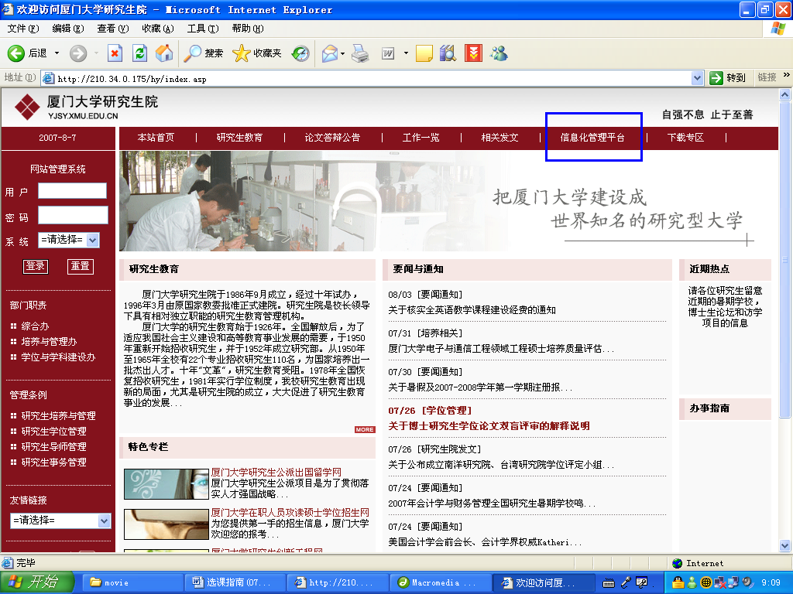

进入信息化管理平台后，如下图选择“学生系统链接一”，输入学号和密码（初始密码和学号相同），进入研究生系统。

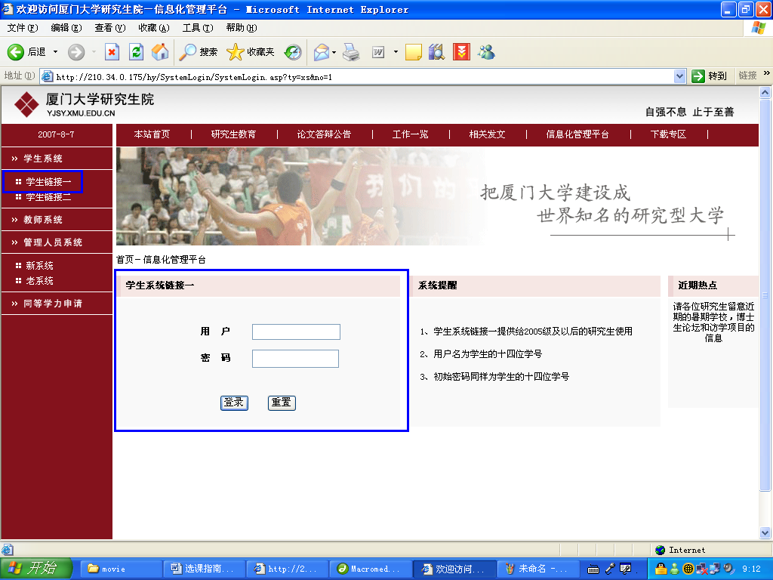
登陆系统后可以点击“用户设置→个人密码修改”菜单修改您的登陆密码。
登陆系统后，选择左边菜单栏的“课程体系→学生选课”菜单即可进入选课系统。

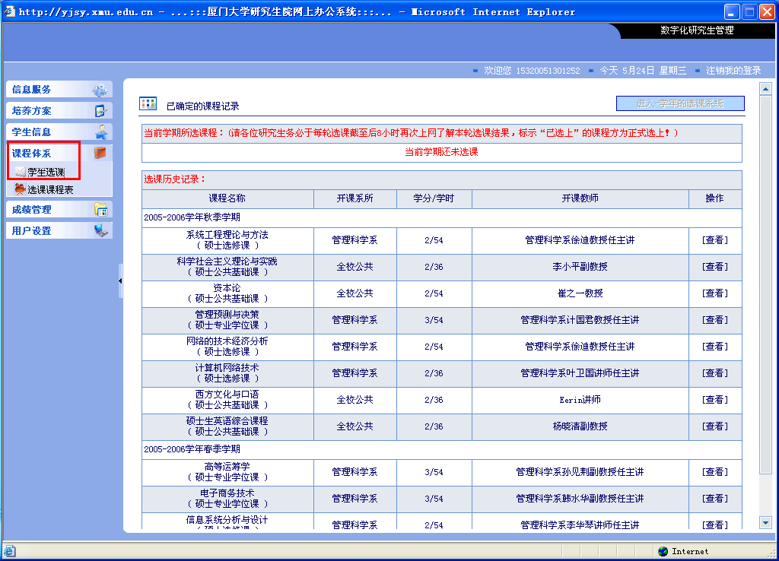

这是为在校的研究生提供每个学期的选课功能。下面是进入此项功能块的主页面，我们来认识它的功能。

当研究生院开启了每个学期的选课系统后，学生就可以开始进行选课。在主页面上，我们可以看到当前学期所选课程和以前选过的选修课历史记录。我们可以点击“查看”链接，查看历史选课记录的详细信息。在当前的演示中，研究生院开启了“2005－2006学年 秋季学期”的选课。因此，在页面的右上方就出现“进入2005－2006学年秋季学期的选课系统”的按钮，点击它后，便进入下一步。如下图：

页面上列出了本学期该学生可以选所有的课程。我们可以在“系所”下拉框中选择查询某个系开的课或者公共课，见下图：

然后在“课程类型”下拉框中，选择查询哪种类型课，见下图：

我们可以选择查询“公共基础课”、“专业学位课”、“选修课”。然后，可以在单选区中，选择查询博士生课或硕士生课。在以上条件确定后，点击“查询”按钮，就可以搜索出我们需要的选课课程。
特别提示：我们可以在页面的左下方的的文本框中，输入想要查询的课程名称，然后点击旁边的“搜索”按钮，就可以搜索我们想要的课程。选课过程中要注意避免选择上课时间冲突的课程。

若想要选修某一门课，就可以点击某门课程操作栏中的 图标，见下图：

然后，页面弹出询问对话框，见下图：

点击“否”，不选此门课程，取消操作；点击“是”，确定选择此门课程，见下图：

当某门课程被选后，就会从本学期可选课程列表中消失。由于在演示中，我们只有一门课程能选。在这门课程被选了以后，可选课程列表就显示无记录。若我们想查看，本学期当前选了哪些课程，就可以点击单选框 ，见下图：

可以看到，刚才我们选的那门课已经出现在了当前已选课程列表中。此时，如果我们想取消选择，还是可以点击操作栏中的 图标。这时，系统会出现提示对话框，如下图：

点击“是”，就可以取消这门课的选择；点击“否”，不退选这门课，取消操作。
特别提示：我们可以点击课程名称来知道被选课程更详细的信息。如我们点击“大型数据库系统”后，见下图：

点击“返回”按钮，回到上一级页面。
在选完课后，我们点击页面右上方的“返回”按钮就可以退回到主页面，如下图：

可以看到我们选的那门课出现在“当前学期所选课程”列表中。此时，还不是选课的最终结果。如果，该生有选上这门课，这门课的信息就会出现在“选课历史记录”列表中，而不是出现在“当前学期所选课程”列表中。

附件1——公共课课程表
2011-2012学年秋季学期研究生英语课课程表
时间 | 星期一 |  |  | 星期二 |  |  | 星期三
时间 | 班级 | 教师 | 教室 | 班级 | 教师 | 教室 | 班级 | 教师 | 教室
1-2节 | 综合英语1 | 黄炳辉 | 翔安1号楼M213 | 综合英语11 | 张碧桂 | 南强二501 | 综合英语22 | 张碧桂 | 同安一106
1-2节 | 综合英语2 | 张碧桂 | 集美一106 | 综合英语12 | 王卫华 | 南强二507 | 综合英语23 | 王卫华 | 同安一104
1-2节 | Effective Presentation Skills1 | Jasen | 翔安1号楼M214 | 综合英语13 | 林晓英 | 基金楼501 | 综合英语24 | 林晓英 | 集美一104
1-2节 | Practical Writing Skills & Strategies 1 | Nikolai | 集美一103 | Effective Speeches and Presentations1 | Nikolai | 南强二304 | 口语、听力与文化3 | 林丽芳 | 基金楼102
1-2节 | English Language and Culture Study1 | Carylene | 同安一106 | American Culture3 | Bert | 同安一104 | 综合英语25 | 黄炳辉 | 翔安1号楼M213
1-2节 | American Culture1 | Bert | 南强二501 | History and Culture of the English speaking world1 | Hugh | 同安一105 | History and Culture of the English speaking world3 | Hugh | 集美一103
1-2节 |  |  |  |  |  |  | English Language and Culture Study5 | Carylene | 集美一105
1-2节 |  |  |  |  |  |  | Effective Writing Skills1 | Jasen | 翔安1号楼M212
1-2节 |  |  |  |  |  |  | American Culture5 | Bert | 集美一106
3-4节 | 综合英语3 | 黄炳辉 | 翔安1号楼M213 | 综合英语14 | 张碧桂 | 南强二501 | 综合英语26 | 张碧桂 | 同安一106
3-4节 | 综合英语4 | 张碧桂 | 集美一106 | 综合英语15 | 王卫华 | 南强二507 | 综合英语27 | 王卫华 | 同安一104
3-4节 | Effective Presentation Skills2 | Jasen | 翔安1号楼M214 | Effective Speeches and Presentations2 | Nikolai | 南强二404 | 综合英语28 | 林晓英 | 集美一104
3-4节 | Practical Writing Skills & Strategies2 | Nikolai | 南强二507 | American Culture4 | Bert | 同安一104 | 综合英语29 | 文心 | 同安一105
3-4节 | English Language and Culture Study2 | Carylene | 同安一106 | History and Culture of the English speaking world2 | Hugh | 同安一105 | 综合英语30 | 黄炳辉 | 翔安1号楼M213
3-4节 | 星期一 |  |  | 星期二 |  |  | 星期三
3-4节 | 教室 | 班级 | 教师 | 教室 | 班级 | 教师 | 教室 | 班级 | 教师
3-4节 | American Culture2 | Bert | 南强二501 |  |  |  | 口语、听力与文化4 | 林丽芳 | 基金楼102
3-4节 |  |  |  |  |  |  | English Language and Culture Study6 | Carylene | 集美一105
3-4节 |  |  |  |  |  |  | Effective Writing Skills2 | Jasen | 翔安1号楼M212
3-4节 |  |  |  |  |  |  | American Culture6 | Bert | 集美一106
3-4节 |  |  |  |  |  |  | Effective Speeches and Presentations3 | Nikolai | 基金楼203
5-6节 | 综合英语5 | 苏玉彬 | 基金楼102 | 综合英语16 | 苏玉彬 | 南强二404
5-6节 | 综合英语6 | 文心 | 基金楼402 | 综合英语17 | 文心 | 南强二304
5-6节 | 综合英语7 | 王卫华 | 基金楼203 | 综合英语18 | 黄炳辉 | 翔安1号楼M213
5-6节 | Effective Presentation Skills3 | Jasen | 翔安1号楼S312 | 口语、听力与文化1 | 林丽芳 | 基金102
5-6节 | Academic Writing1 | Hugh | 同安一106 | English Language and Culture Study3 | Carylene | 南强二501
7-8节 | 综合英语8 | 王卫华 | 南强二104 | 综合英语19 | 苏玉彬 | 南强二404
7-8节 | 综合英语9 | 苏玉彬 | 南强二404 | 综合英语20 | 文心 | 南强二304
7-8节 | 综合英语10 | 文心 | 集美一101 | 综合英语21 | 黄炳辉 | 翔安1号楼M213
7-8节 | Academic Writing2 | Hugh | 同安一106 | English Language and Culture Study4 | Carylene | 南强二501
7-8节 |  |  |  | 口语、听力与文化2 | 林丽芳 | 基金102

2012－2013学年秋季学期研究生政治理论课课程表
中国特色社会主义理论与实践研究
（选课对象：一年级文科硕士生）
班级 | 任课教师 | 上课时间 | 院系 | 课程  容量 | 教室
1 | 李小平 | 周四1-2节 | 法学院法学硕士 | 90 | 海韵207
2 | 傅丽芬 | 周四1-2节 | 法学院法律硕士+民商法学 | 90 | 海韵202
3 | 李小平 | 周四3-4节 | 艺术学院 | 90 | 海韵207
4 | 傅丽芬 | 周四3-4节 | 外文学院+知识产权研究院+财会研究院 | 90 | 海韵304
5 | 石红梅 | 周四5-6节 | 金融系+经济系 | 90 | 海韵402
6 | 叶兴建 | 周四5-6节 | 国际经济与贸易系+王亚南经济研究院 | 90 | 海韵104
7 | 石红梅 | 周四7-8节 | 统计系+经济研究所+中国能源经济研究中心 | 90 | 海韵402
8 | 叶兴建 | 周四7-8节 | 财政系+宏观经济研究中心 | 90 | 海韵301
9 | 何其颖 | 周五1-2节 | 企业管理+财务系+管理科学系 | 90 | 南强二108
10 | 李欣 | 周五1-2节 | 旅游系+会计系 | 90 | 南强二410
11 | 何其颖 | 周五3-4节 | 教育研究院+南洋研究院 | 90 | 南强二108
12 | 李欣 | 周五3-4节 | 新闻传播学院 | 90 | 南强二410
13 | 杨晨 | 周五5-6节 | 哲学+历史系 | 90 | 海韵207
14 | 吴茜 | 周五5-6节 | 中文系+人类学与民族学系 | 90 | 海韵307
15 | 杨晨 | 周五7-8节 | 公共事务学院+马克思主义学院 | 90 | 海韵207
16 | 吴茜 | 周五7-8节 | 海外教育学院+体育教学部+台湾研究院 | 90 | 海韵307

自然辩证法概论
（选课对象：一年级理工医科硕士生）
班级 | 任课教师 | 上课时间 | 院系 | 课程  容量 | 教室
1 | 陈玲 | 周一1-2节（单周） | 化学系1(物理化学+有机化学) | 100 | 海韵301
2 | 陈玲 | 周一1-2节（双周） | 化学系2（其他专业）+化院本直博 | 100 | 海韵301
3 | 贺威 | 周一5-6节（单周） | 化工系 | 100 | 海韵301
4 | 贺威 | 周一5-6节（双周） | 机电系+物理系+航空系 | 120 | 海韵301
5 | 陈喜乐 | 周三9-10节（单周） | 通信工程系+电子工程系 | 120 | 群二102
6 | 欧阳锋 | 周四9-10节（单周） | 自动化系+软件学院 | 80 | 南强二109
7 | 欧阳锋 | 周四9-10节（双周） | 计算机系+智能科学与技术系 | 80 | 南强二109
8 | 欧阳锋 | 周五9-10节（单周） | 材料学院 | 80 | 南强二109
9 | 欧阳锋 | 周五9-10节（双周） | 建筑与土木工程学院+数学科学学院 | 90 | 南强二109
10 | 陈玲 | 周三1-2节（单周） | 生命科学学院1（细胞生物学+生物化学与分子生物学） | 150 | 翔安1号楼N222
11 | 陈玲 | 周三3-4节（单周） | 生命科学学院2（其他专业）+药学院+能源研究院+公共卫生学院 | 150 | 翔安1号楼N222
12 | 贺威 | 周二5-6节（单周） | 医学院 | 150 | 翔安1号楼N421
13 | 贺威 | 周二5-6节（双周） | 地学部（海洋与地球学院+环境与生态学院） | 165 | 翔安1号楼N421

马克思主义与社会科学方法论
（选课对象：二年级文科硕士生）
班级 | 任课教师 | 上课时间 | 院系 | 课程  容量 | 教室
1 | 黄莹 | 周三1-2节（单周） | 企业管理+财务系+旅游系+管理科学系+南洋研究院+海外教育学院 | 155 | 海韵104
2 | 黄莹 | 周三3-4节（单周） | 新闻传播学院+会计系 | 155 | 海韵204
3 | 黄莹 | 周三1-2节（双周） | 公共事务学院+王亚南经济研究院 | 155 | 海韵104
4 | 黄莹 | 周三3-4节（双周） | 人文学院+台湾研究院+马克思主义学院 | 155 | 海韵204
5 | 李仙飞 | 周五1-2节（单周） | 计统系+财政系+经济系+中国能源经济研究中心 | 155 | 海韵204
6 | 李仙飞 | 周五3-4节（单周） | 国际经济与贸易系+宏观经济研究中心+经济研究所+金融系 | 155 | 海韵304
7 | 李仙飞 | 周五1-2节（双周） | 法学院+教育研究院+体育教学部 | 155 | 海韵204
8 | 李仙飞 | 周五3-4节（双周） | 外文学院+艺术学院 | 155 | 海韵304

中国马克思主义与当代
（选课对象：一年级博士生）
班级 | 任课教师 | 上课时间 | 院系 | 课程  容量 | 教室
1 | 苏劲 | 周四3-4节 | 新闻传播学院+外文学院+人文学院+能源研究院（能源经济学专业） | 85 | 南强二 108
2 | 苏劲 | 周四5-6节 | 法学院+管理学院+知识产权研究院+财务会计研究院 | 85 | 群二 102
3 | 苏劲 | 周四9-10节 | 经济学院+台湾研究院+王亚南经济研究院+教育研究院+南洋研究院+公共事务 | 110 | 群贤二105
4 | 张有奎 | 周四3-4节 | 材料学院+化学化工学院+物理与机电工程学院+数学科学学院+信息科学技术学院+软件学院 | 110 | 海韵201
5 | 张有奎 | 周四7-8节 | 生命科学学院+地学部+药学院+医学院+公共卫生学院+能源研究院 | 110 | 翔安1号楼N222
其他公共课程安排
课程名称 | 任课老师 | 上课时间 | 课程容量 | 教室
《马克思主义经典著作选读》 | 杨晨、原宗丽、蒋昭阳、吴茜 | 周五5-6节  (2-10周) | 50 | 南二507
中国概况 | 常大群 | 周一5-8节 | 80 | 南强二507
汉语通论 | 曾小红 | 周二5-8节 | 80 | 南强二507
Selected Issues on China  （英文授课） | 廖少廉等 | 周三5-6节 | 120 | 海韵204
Rudiments of Chinese Language（英文授课） | 韩 臻 | 周三7-8节 | 100 | 海韵204
数值分析 | 陈桂芝 | 周五5-7节 | 50 | 海韵教学楼 208
信息素养与网络文献检索 | 崔晓西 | 周五9-11节 | 50 | 嘉庚五602
科研数据分析-SAS应用 | 罗智超 | 周一9-11节 | 50 | 嘉庚五502

附件2——研究生院相关资助项目及研究生访学项目
- 资助研究生参加全国博士生论坛
研究生院为鼓励研究生加强校际的交流，积极参会并撰写出优秀论文，特设立专项资金资助研究生参加全国博士生论坛。受邀参加论坛的研究生到研究生院备案可获得相应额度的差旅费补贴。
资助的相关事项可登陆研究生院网站查询。
- 资助研究生出国出境参加国际学术会议
研究生院目前设立专门项目资助在校研究生出国出境参加学术会议，以鼓励优秀研究生出国出境参加高水平国际学术会议，促进研究生的国际合作与交流。
根据相关管理办法，凡是厦门大学全日制在校研究生，在学期间内参加与专业领域紧密相关的国际学术会议，都可以向研究生院提出申请。该项目采取学校资助与导师（课题组）资助相结合的原则，具体的资助额度因地区而异。
具体相关的申请与审批细则、程序可登陆研究生院网站查询。
- 资助研究生国（境）外访学
为培养出具有国际视野、掌握最先进研究方法与技术，能与国际同行进行学术交流的高素质研究生，研究生院特设立专项基金每年资助30名优秀的研究生到国外进行为期一学期的课程学习或学术研究。
根据相关管理办法，我校全日制在读博士研究生，如符合我校《厦门大学“211工程”三期研究生国外访学计划实施办法》（（2009）厦大研字3号）中的申请条件，即可向研究生院提出申请。研究生院将参照教育部公派留学研究生每月每生奖学金标准给予资助，并报销一次厦门至访学学校的往返差旅费。
具体相关的申请要求与审批程序可登陆研究生院网站查询。
- 厦门大学与山东大学研究生交换访学项目
厦门大学与山东大学于2004年签订合作备忘录，对开展研究生访学达成一致意见。根据备忘录，双方互派10名研究生进行为期一个学期的学习。山东大学赴厦门大学访学研究生以经济、管理、法学和化学学科为主；厦门大学赴山东大学访学研究生以中文、材料、机电、生命、法学学科为主。双方遵循对等互派，学费互免，学分互认的原则。

